新 书 推 荐

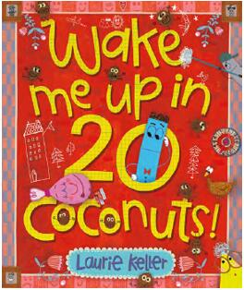
中文书名：《20个“椰子”之后叫醒我》
英文书名：WAKE ME UP IN 20 COCONUTS
作 者：Laurie Keller
出 版 社：Little Brown
代理公司：ANA/Emily Xu
页 数：40页
出版时间：2022年9月
代理地区：中国大陆、台湾
审读资料：电子稿
类 型：儿童绘本

内容简介：

畅销书作绘者劳丽·凯勒（Laurie Keller）的这本新绘本讲述了“提出问题的重要性”，有趣的插画和对话让读者们无法抗拒地放声大笑。

2C公寓里住着的那位乐于助人的“万事通”可以回答任何问题。他获得的信息如此丰富，他什么事情都知道，以至于每一位邻居都信任、依赖他来解惑。但是有一天，他遇到了一个自己怎么也想不明白的问题。如果2C的这个最聪明的人都不知道这个问题的答案，他如何帮助他的邻居，并维护自己“大聪明”的声誉呢？

劳丽·凯勒以她标志性的幽默风格和绝妙的想象力，向小读者们解释承认自己不知道某件事时并不需要感到尴尬。这个聪明的故事强调了，勇于说“我不知道”恰恰是一件好事，提出问题可以带来新的发现和理解，也会培养我们的洞察力。

作者简介：

劳丽·凯勒（Laurie Keller）在密歇根州长大，高中毕业后她在一所社区大学学习教育和舞蹈。直到一位朋友带她去肯德尔艺术设计学院看了一场展览，她找到了自己真正的兴趣，之后她注册报名了该大学的插画专业，并拿到了学位。毕业后她作为一名贺卡设计师工作了7年。自1997年起，她开始为Nickelodeon绘制插画，1998年她也通过Pitch Productions，利用pipe-cleaners和cel animation为该频道制作了6部网络ID。再之后，凯勒投身创作，并出版了许多畅销的儿童作品。包括 Do Unto Otters; Potato Pants!; The Scrambled States of America; 获得了Geisel奖的 We Are Growing!; 以及 Arnie the Doughnut, 还有桥梁书三部曲 Adventures of Arnie the Doughnut。http://lauriekellerbooks.com/

内文插画：

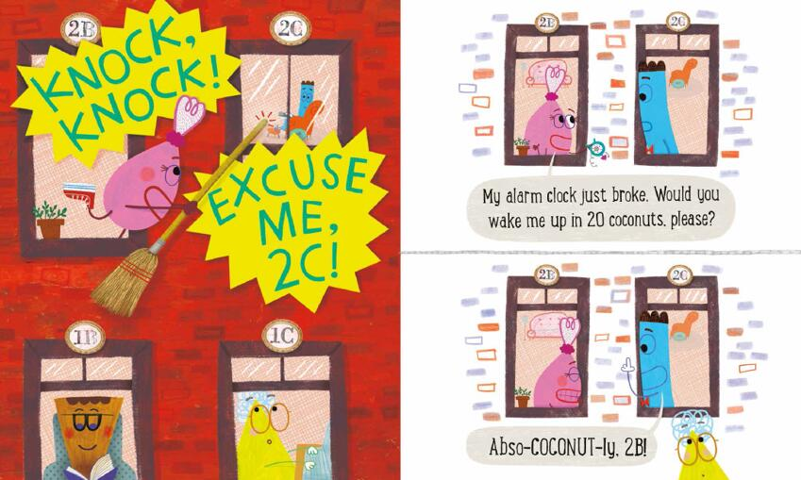
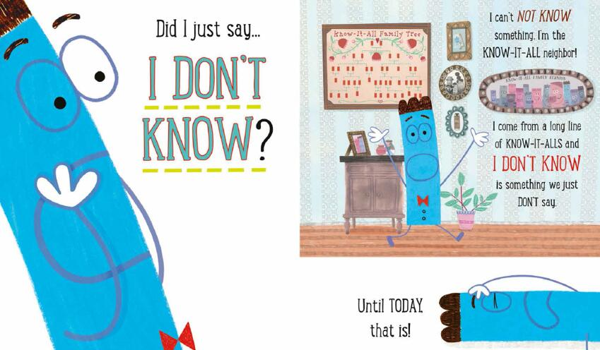
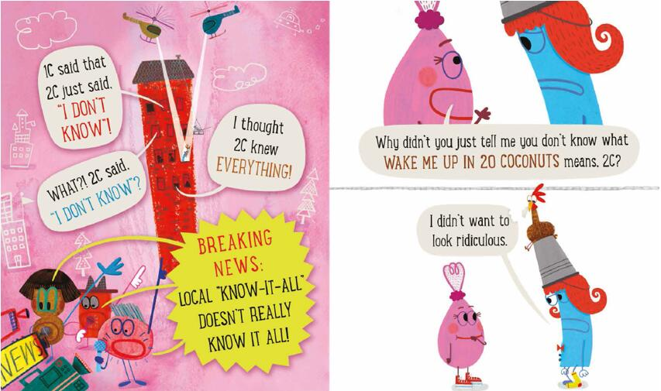

谢谢您的阅读！
请将回馈信息发送至：徐书凝（Emily Xu）
----------------------------------------------------------------------------------------------------
安德鲁﹒纳伯格联合国际有限公司北京代表处
北京市海淀区中关村大街甲59号中国人民大学文化大厦1705室, 邮编：100872
电话：010-82504206
传真：010-82504200
Email: Emily@nurnberg.com.cn
网址：www.nurnberg.com.cn
微博：http://weibo.com/nurnberg
豆瓣小站：http://site.douban.com/110577/
微信订阅号：安德鲁书讯

